OSNOVE STROJNOG UČENJA
Laboratorijske vježbe
Završni zadatak

POPUNJAVA STUDENT:
Datum:
Ime i prezime:
LV grupa:

Napomena: Rješenja se predaju u PDF formatu. Ostali formati NEĆE biti ocijenjeni.
Sve priložene slike moraju biti generirane na temelju pripadajućeg programskog koda.

- Zadatak
  - -
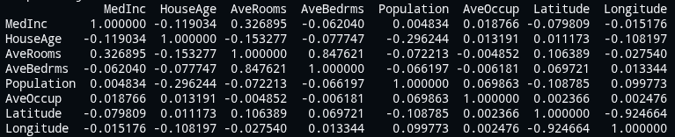
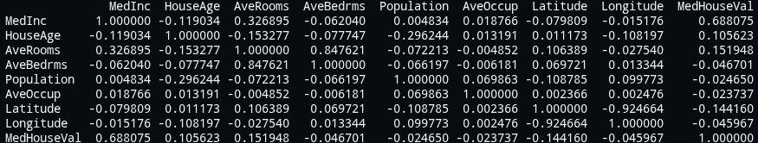
  - Zalijepite sliku korelacijske matrice ulaznih veličina:
Zalijepite sliku korelacijske matrice ulaznih veličina i cijene nekretnina:
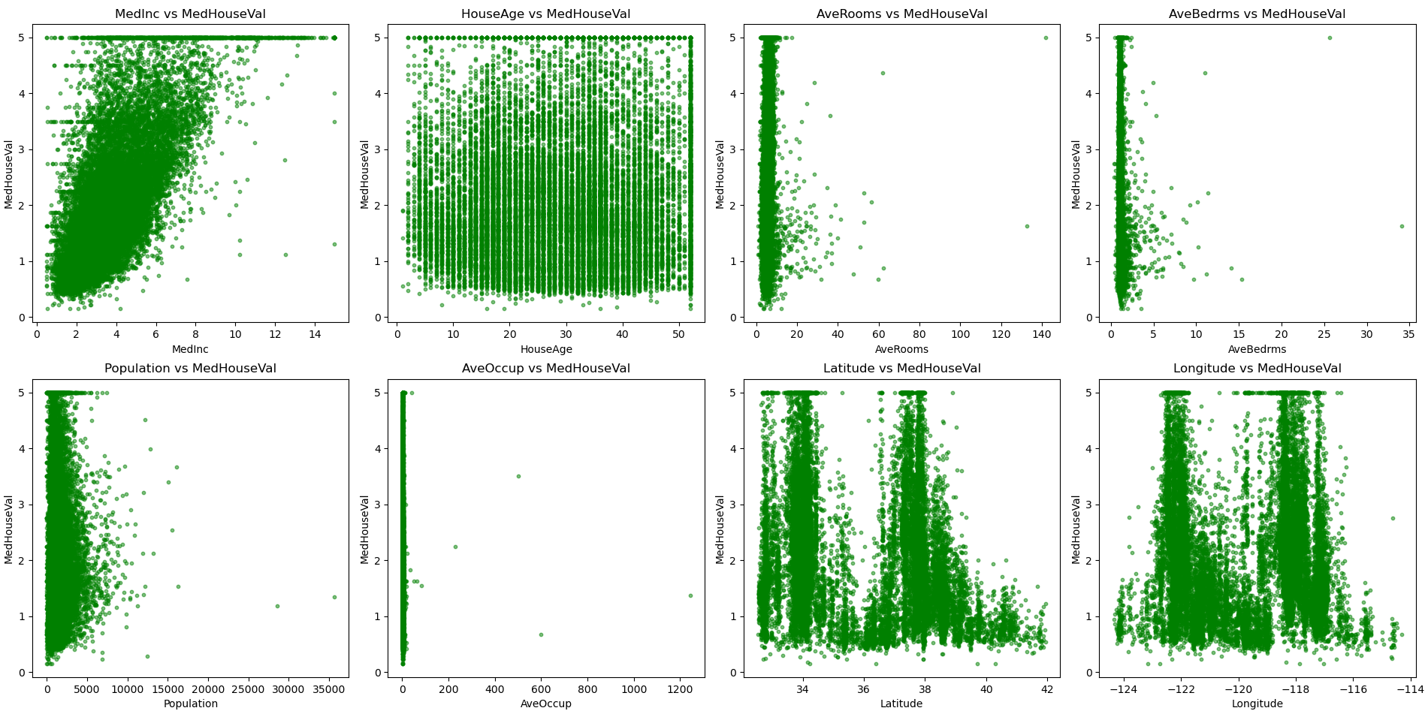
  - Zalijepite sliku dijagrama raspršenja:
  - Zalijepite sliku kutijastih dijagrama:
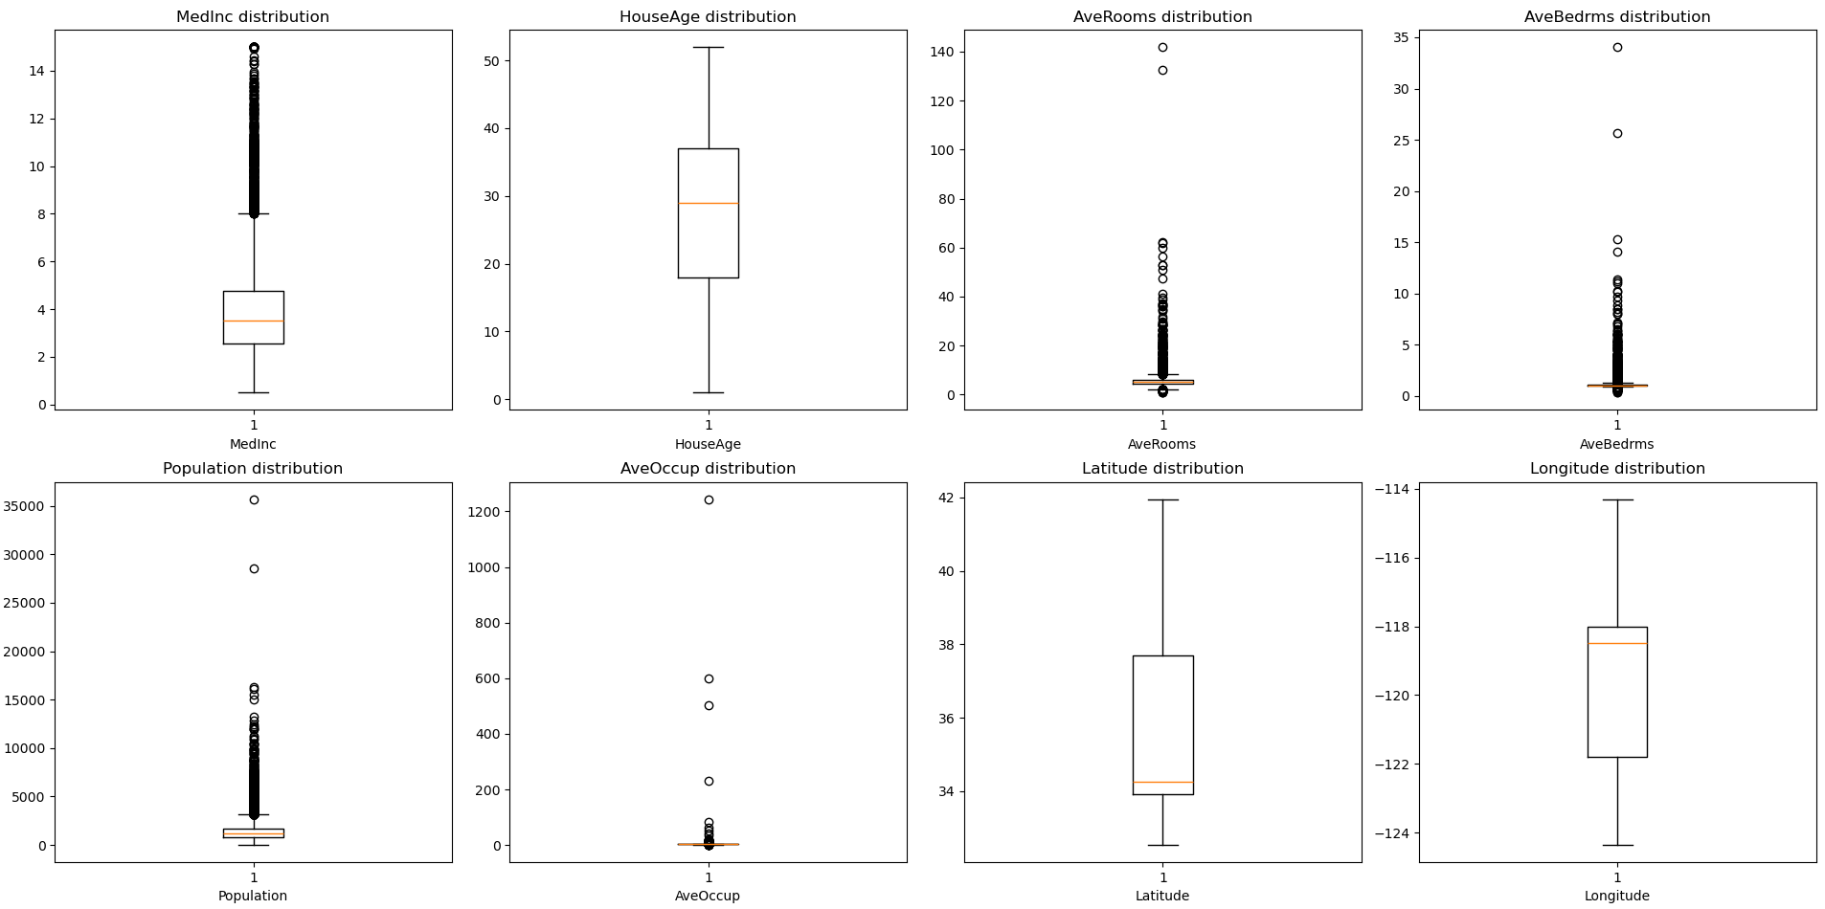
  - -

- Zadatak
  - –
  - –
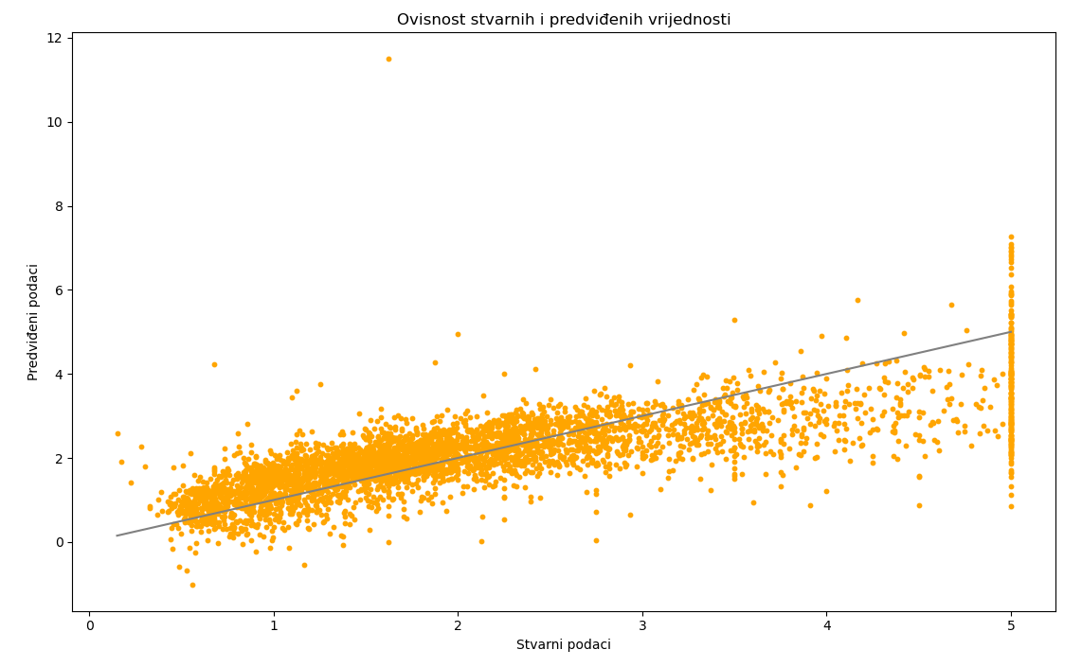
  - Zalijepite sliku grafa ovisnosti stvarnih i predviđenih vrijednosti cijena nekretnina:

- Zadatak
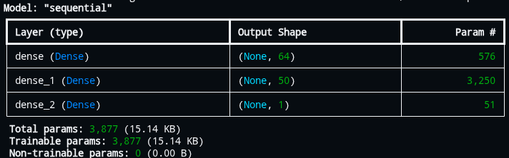
- Zalijepite screenshot s informacijama o mreži iz terminala:
- –
- –
- –
- –
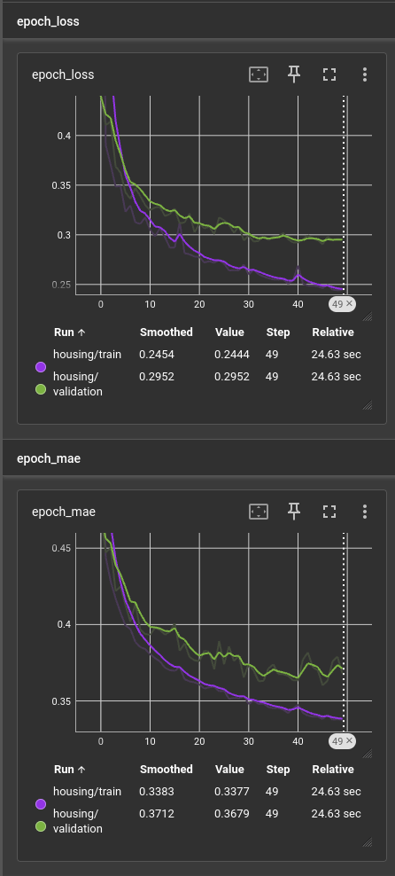
- Zalijepite slike iz Tensorboarda na kojima se vidi napredak učenja kroz epohe po parametrima loss i mae za obje veličine batch-a:
batch_size=32:

batch_size=340:


 

 

